Міністерство освіти і науки України
Національний технічний університет України
«Київський політехнічний інститут імені Ігоря Сікорського»
Факультет інформатики та обчислювальної техніки
Кафедра обчислювальної техніки

Лабораторна робота №1
з дисципліни
«Об’єктно-орієнтоване програмування»

на тему
«Знайомство із середовищем розробки та складання модульних проєктів програм»

Виконав: Перевірив:
студент групи ІМ-53 Порєв В.М.
Пиріг Дмитро Геннадійович
Номер в списку – 21

Київ 2026

Завдання:
1. Створити у обраному середовищі розробки проєкт з ім’ям Lab1.
2. Написати вихідний текст програми згідно варіанту завдання.
3. Скомпілювати вихідний текст і отримати виконуваний файл програми.
4. Перевірити роботу програми. За потреби налагодити програму.
5. Проаналізувати та прокоментувати результати та вихідний текст програми.
Завдання згідно варіанту:
Номер у журналі Ж = 21.
В1 = Ж mod 4 = 21 mod 4 = 1. В2 = (Ж + 1) mod 4 = 22 mod 4 = 2.
Програма має два пункти меню – «Робота1» та «Робота2».
Робота1 (варіант 1). Вікно діалогу з повзунком горизонтального скролінгу та двома кнопками [Так] і [Відміна]. Рухаючи повзунок, користувач вводить число у діапазоні від 1 до 100. Після натискання [Так] вибране число відображається у головному вікні.
Робота2 (варіант 2). Два вікна діалогу. Спочатку з’являється перше з кнопками [Далі >] і [Відміна]. Після [Далі >] воно закривається і з’являється друге з кнопками [< Назад], [Так] і [Відміна]. Кнопка [< Назад] закриває друге вікно і повертає до першого.
Main file: Lab1.js
const { app, BrowserWindow, Menu } = require('electron');
const module1 = require('./module1');
const module2 = require('./module2');
const module3 = require('./module3');

let mainWin;

function showResult(text) {
mainWin.webContents.executeJavaScript(
`document.getElementById('result').textContent = ${JSON.stringify(text)};`
);
}

function work1() {
module1.show(mainWin, (n) => showResult(`Робота1: обране число ${n}`));
}

function work2() {
const step1 = () => module2.show(mainWin, { onNext: step2 });
const step2 = () => module3.show(mainWin, {
onBack: step1,
onOk: () => showResult('Робота2: підтверджено')
});
step1();
}

app.whenReady().then(() => {
mainWin = new BrowserWindow({ width: 800, height: 600, title: 'Lab1' });
mainWin.loadFile('index.html');

Menu.setApplicationMenu(Menu.buildFromTemplate([
{ label: 'Робота1', click: work1 },
{ label: 'Робота2', click: work2 }
]));
});

app.on('window-all-closed', () => app.quit());
index.html
<!DOCTYPE html>
<html>
<head><meta charset="UTF-8"><title>Lab1</title></head>
<body>
<h2 id="result">Оберіть пункт меню</h2>
</body>
</html>
utils.js
const { BrowserWindow } = require('electron');

let current = null;

function openDialog(parent, html, { width = 400, height = 220, title = '' } = {}) {
if (current && !current.isDestroyed()) current.close();

const win = new BrowserWindow({
parent, modal: true, width, height, title,
resizable: false, minimizable: false, maximizable: false,
webPreferences: { nodeIntegration: true, contextIsolation: false }
});
win.setMenuBarVisibility(false);
win.loadURL('data:text/html;charset=utf-8,' + encodeURIComponent(html));
current = win;
return win;
}

module.exports = { openDialog };
module1.js
const { openDialog } = require('./utils');

const html = `
<body style="font-family:sans-serif;padding:16px">
<p>Оберіть число (1–100): <b id="v">50</b></p>
<input type="range" id="s" min="1" max="100" value="50" style="width:100%">
<div style="margin-top:20px;text-align:right">
<button id="yes">Так</button>
<button id="no">Відміна</button>
</div>
<script>
const { ipcRenderer } = require('electron');
const s = document.getElementById('s');
const v = document.getElementById('v');
s.oninput = () => { v.textContent = s.value; };
document.getElementById('yes').onclick = () => ipcRenderer.send('ok', Number(s.value));
document.getElementById('no').onclick = () => ipcRenderer.send('cancel');
</script>
</body>`;

function show(parent, onOk) {
const win = openDialog(parent, html, { title: 'Робота1' });
win.webContents.ipc.on('ok', (e, value) => { win.close(); onOk(value); });
win.webContents.ipc.on('cancel', () => win.close());
}

module.exports = { show };
module2.js
const { openDialog } = require('./utils');

const html = `
<body style="font-family:sans-serif;padding:16px">
<p>Крок 1 з 2</p>
<div style="margin-top:40px;text-align:right">
<button id="next">Далі &gt;</button>
<button id="no">Відміна</button>
</div>
<script>
const { ipcRenderer } = require('electron');
document.getElementById('next').onclick = () => ipcRenderer.send('next');
document.getElementById('no').onclick = () => ipcRenderer.send('cancel');
</script>
</body>`;

function show(parent, { onNext }) {
const win = openDialog(parent, html, { title: 'Робота2: крок 1' });
win.webContents.ipc.on('next', () => { onNext(); });
win.webContents.ipc.on('cancel', () => win.close());
}

module.exports = { show };
module3.js
const { openDialog } = require('./utils');

const html = `
<body style="font-family:sans-serif;padding:16px">
<p>Крок 2 з 2</p>
<div style="margin-top:40px;text-align:right">
<button id="back">&lt; Назад</button>
<button id="yes">Так</button>
<button id="no">Відміна</button>
</div>
<script>
const { ipcRenderer } = require('electron');
document.getElementById('back').onclick = () => ipcRenderer.send('back');
document.getElementById('yes').onclick = () => ipcRenderer.send('ok');
document.getElementById('no').onclick = () => ipcRenderer.send('cancel');
</script>
</body>`;

function show(parent, { onBack, onOk }) {
const win = openDialog(parent, html, { title: 'Робота2: крок 2' });
win.webContents.ipc.on('back', () => { onBack(); });
win.webContents.ipc.on('ok', () => { win.close(); onOk(); });
win.webContents.ipc.on('cancel', () => win.close());
}

module.exports = { show };

Скріншоти
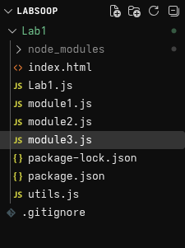
Рисунок 1 – Структура проєкту Lab1 у VS Code
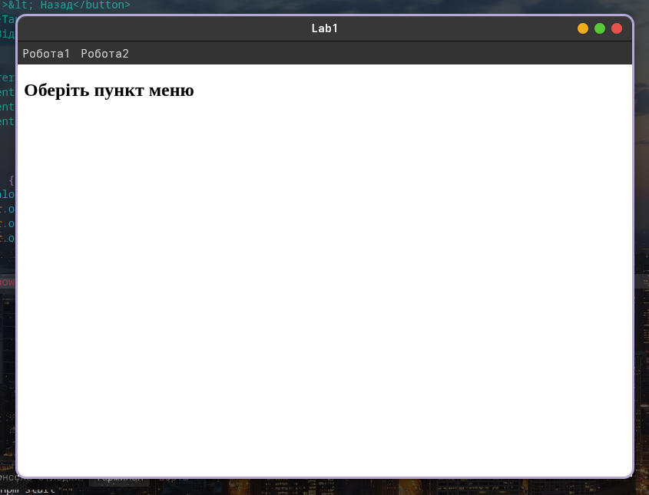
Рисунок 2 – Головне вікно програми після запуску (меню «Робота1», «Робота2»)
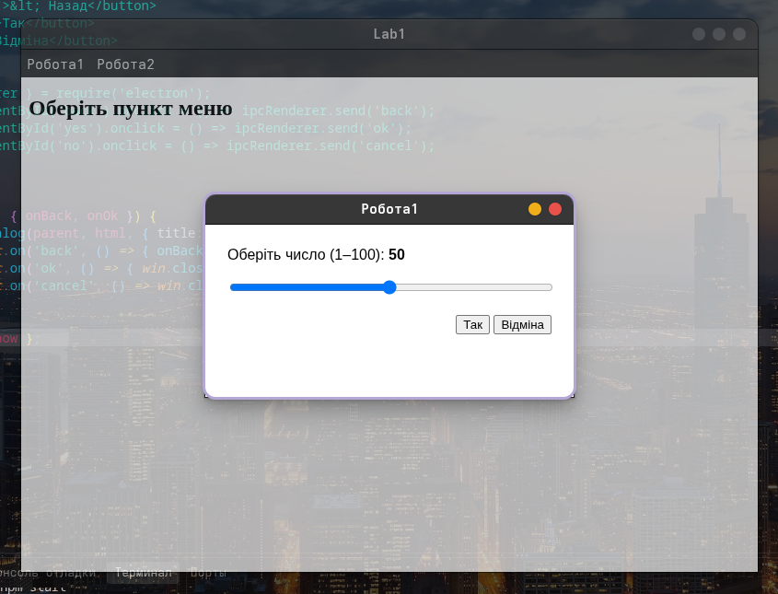
Рисунок 3 – Робота1: діалог з повзунком
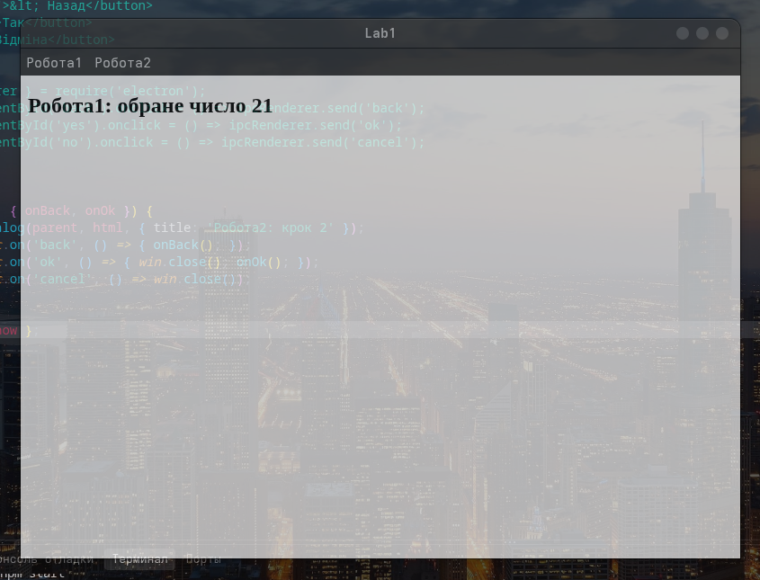
Рисунок 4 – Робота1: результат у головному вікні після [Так]
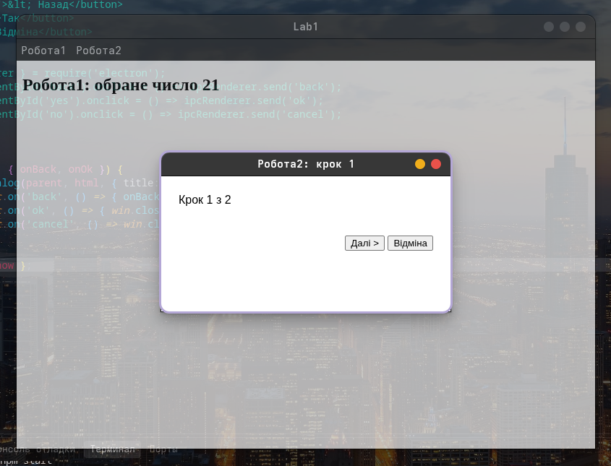
Рисунок 5 – Робота2: перше вікно діалогу
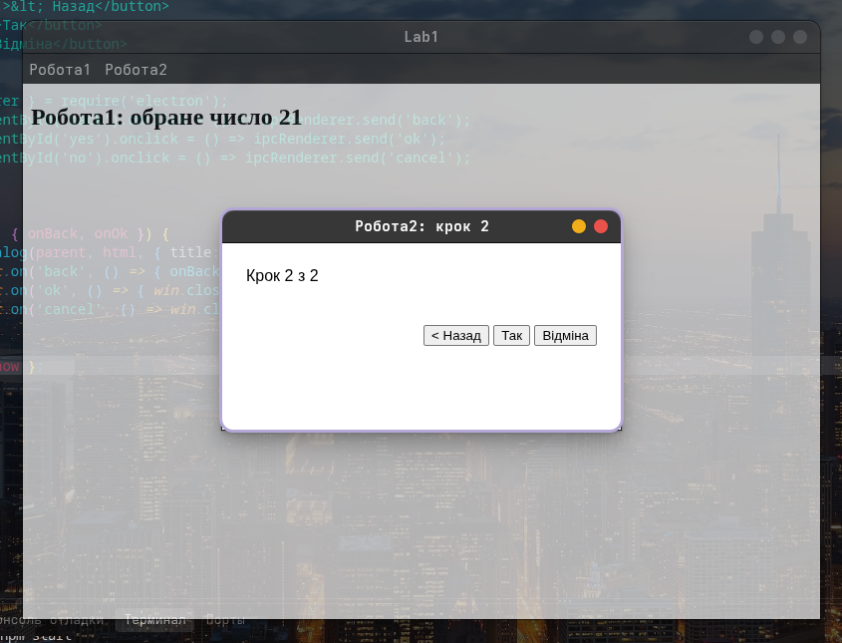
Рисунок 6 – Робота2: друге вікно діалогу
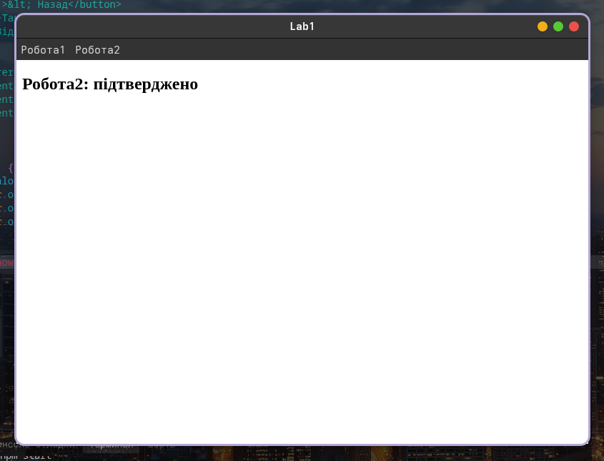
Рисунок 7 – Робота2: результат у головному вікні після [Так]
Діаграма залежностей файлів та модулів
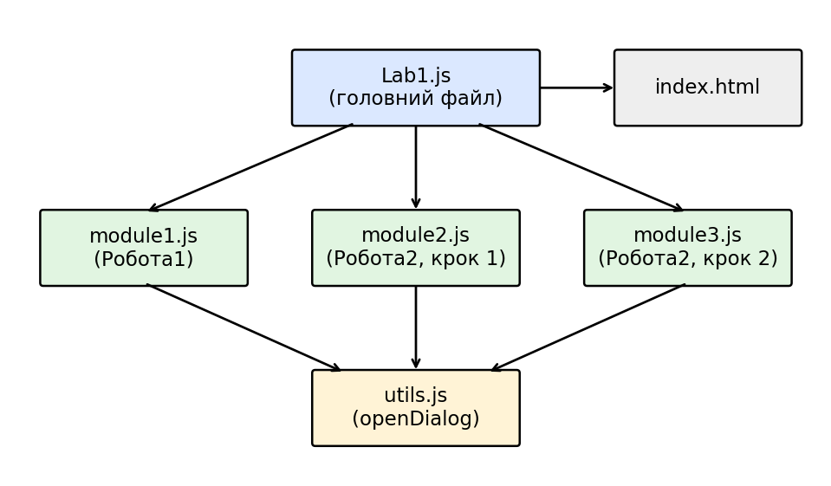
Головний файл Lab1.js підключає три модулі діалогів. Кожен модуль залежить тільки від utils.js. Модулі не підключають один одного, тому перехід між вікнами Роботи2 ([Далі >] та [< Назад]) виконується через функції зворотного виклику, які передає Lab1.js.
Висновки:
У лабораторній роботі я виконав завдання згідно свого варіанту (Ж = 21): створив програму з меню з двох пунктів, діалогом з повзунком та двома послідовними діалоговими вікнами. Програму розбито на незалежні модулі, спільна логіка винесена в utils.js. Я навчився складати багатомодульні проєкти та передавати результат з діалогу в головне вікно за допомогою callback-функцій.

